Creación, modificación y borrado de incidencias diarias y horarias

ÍNDICE

BorrarIncidenciaDiaria 3
BorrarIncidenciaHoraria 3
InsertarIncidenciaPermiso 4
ListaIncidenciaDiaria. 5
ListaIncidenciaHoraria 5
ModificarIncidenciaHoraria 6
ModificarIncidenciaDiaria 7
CrearIncidenciaHoraria 7
Notas sobres los errores reportados. 8

BorrarIncidenciaDiaria

BorrarIncidenciaDiaria. Ejemplo de llamada correcta, NO hay que incluir más campos que los que se muestran en el ejemplo.
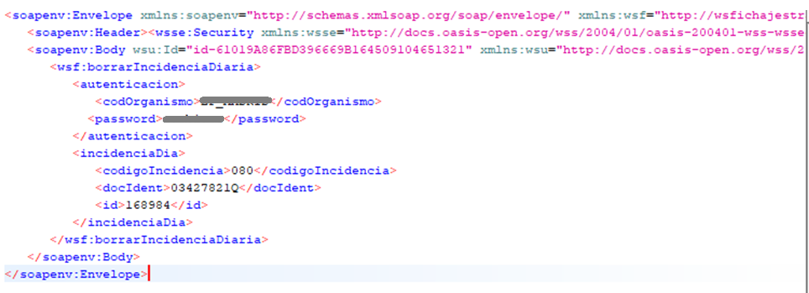
Campos obligatorios:
- codigoIncidencia
- docIdent
- id

BorrarIncidenciaHoraria

BorrarIncidenciaHoraria Ejemplo de llamada correcta, NO hay que incluir más campos que los que se muestran en el ejemplo.
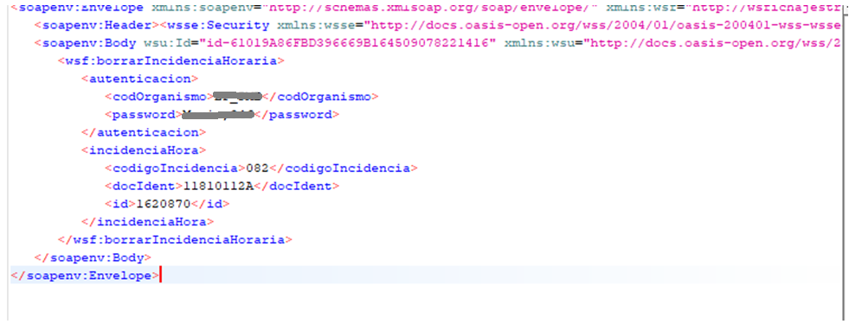
Campos obligatorios:
- codigoIncidencia
- docIdent
- id

InsertarIncidenciaPermiso

InsertarIncidenciaPermiso. Ejemplo de llamada correcta, NO hay que incluir más campos que los que se muestran en el ejemplo. El ejercicio SÓLO es obligatorio con los códigos 079 y 080, en el resto de los casos se omitirá este campo. Ejemplo de llamada sin ejercicio:
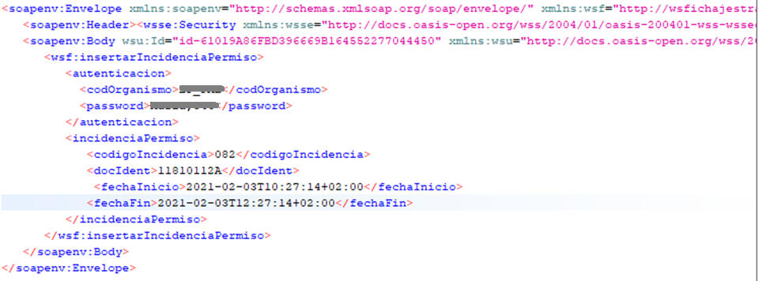

Campos obligatorios:
- codigoIncidencia
- docIdent
- fechaInicio
- fechaFin
- ejercicio obligatorio sólo en el caso de codigoIncidencia 079 y 080
Ejemplo de llamada con ejercicio, petición de vacaciones (080) sin ejercicio
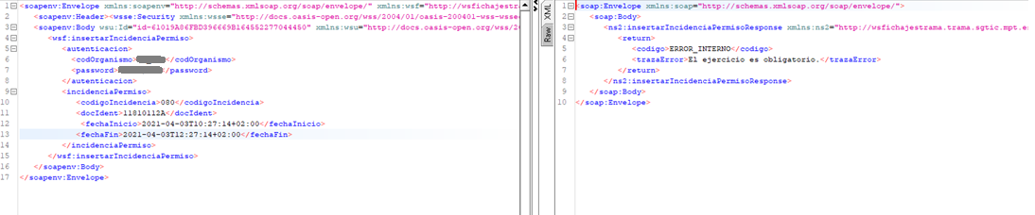

Ejemplo de llamada con ejercicio, de una petición de vacaciones (080) con ejercicio

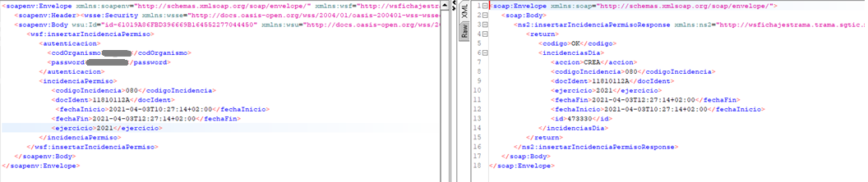

ListaIncidenciaDiaria.

ListaIncidenciaDiaria. Ejemplo de llamada correcta, NO hay que incluir más campos que los que se muestran en el ejemplo.
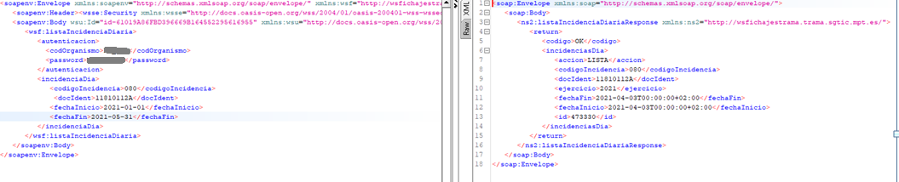
Campos obligatorios:
- codigoIncidencia
- docIdent
- fechaInicio
- fechaFin

ListaIncidenciaHoraria

ListaIncidenciaHoraria. Ejemplo de llamada correcta, NO hay que incluir más campos que los que se muestran en el ejemplo.

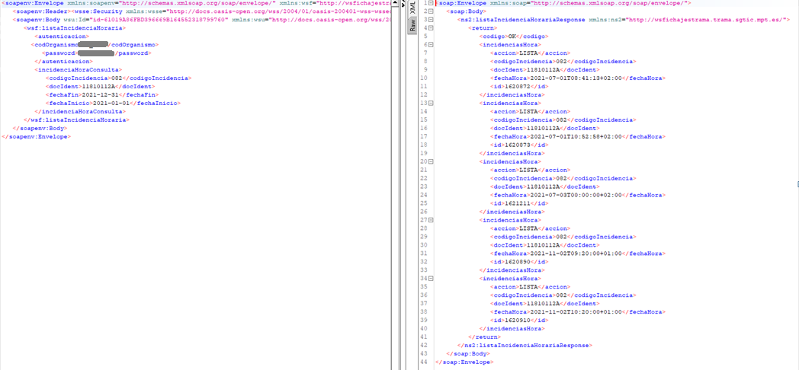

Campos obligatorios:
- codigoIncidencia
- docIdent
- fechaInicio
- fechaFin

ModificarIncidenciaHoraria

ModificarIncidenciaHoraria. Ejemplo de llamada correcta, NO hay que incluir más campos que los que se muestran en el ejemplo.

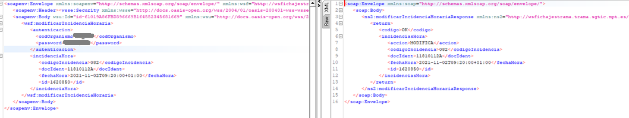

Campos obligatorios:
- codigoIncidencia
- docIdent
- fechaHora
- id

ModificarIncidenciaDiaria

ModificarIncidenciaDiaria. Ejemplo de llamada correcta, NO hay que incluir más campos que los que se muestran en el ejemplo.
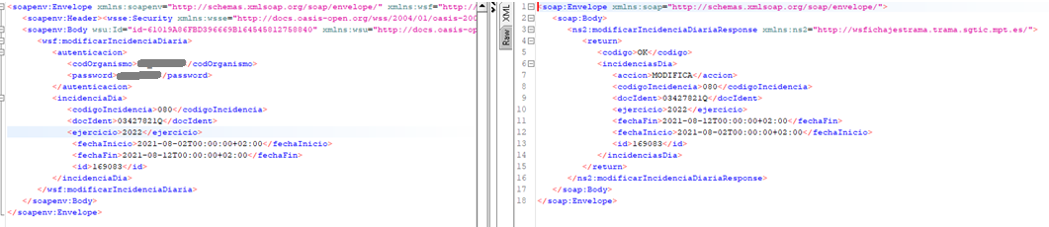
Campos obligatorios:
- codigoIncidencia
- docIdent
- fechaInicio
- fechaFin
- ejercicio
- id

CrearIncidenciaHoraria

CrearIncidenciaHoraria. Ejemplo de llamada correcta, NO hay que incluir más campos que los que se muestran en el ejemplo.

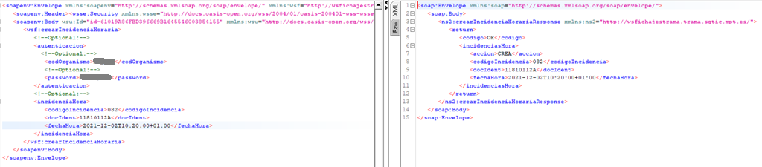

Campos obligatorios:
- codigoIncidencia
- docIdent
- fechaHora

Notas sobres los errores reportados.

- Para validar las fechas no basta con dejarlas a nulo ya que son un parámetro de tipo date. Hay que quitar el tag ejemplo. Borramos las etiquetas
<fechaInicio>2021-08-02T00:00:00+02:00</fechaInicio>
<fechaFin>2021-08-12T00:00:00+02:00</fechaFin>

Y hacemos la llamada

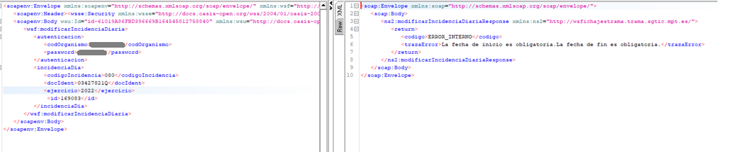

- No se pueden mandar caracteres especiales dentro del SOAP UI Ejemplo ?

- El ejercicio sólo se tiene en cuenta a la hora de crear las incidencias de tipo Vacaciones y Asuntos Particulares, en el resto no se debe enviar, si se envía no se valida.

